CUESTIONARIO SOBRE DNS

Contesta a las siguientes cuestiones sobre DNS . UTILIZA EL COLOR VERDE O ROJO PARA CONTESTAR, así podrá verse claramente. Guarda el documento con las respuestas para cuando te lo requiera el profesor.

- Si ftp.microsoft.com es el nombre de un servidor FTP. ¿Cuál es el TLD de este nombre? ¿Cuál es el dominio de segundo nivel de este nombre? ¿Hay algún subdominio en este nombre? ¿Cuál? Averigua los servidores DNS con autoridad sobre la zona Microsoft.com ¿cómo lo averiguaste?
el servidor principal es 134.170.188.232
no tiene dominio de segundo nivel
no hay ningun subdominio
utilice dig ftp.microsoft.com en una maquina linux

- Utilizando el comando nslookup intentamos averiguar la IP correspondiente a un nombre de dominio. Nuestro servidor DNS nos da una “respuesta no autoritativa” ¿Qué quiere decir eso?
Nos indica que un servidor dns no es el dueño del dominio que estamos buscando pero que se puede consultar para obtener mas informacion

- ¿Qué utilidad puede tener las consultas sobre esta web: http://www.whois.sc/
Esta pagina nos da toda la informacion , como la ubicación de la ip , el historial de las ip, la fecha de creacion y los servidores de nombres

- INVESTIGA: ¿Cuáles son los TLD de la web de La Moncloa, la web Comunidad Autónoma de Aragón y la web del ayuntamiento de Zaragoza??
TLD de la moncloa es de tipo gob de gubernamental
TLD de comunidad autonoma de aragon es aragon.es que proviene del dominio .es que es españa
TLD del ayuntamiento de zaragoza es zaragoza.es que proviene del dominio .es que es españa

- Visita la web de nic.es ¿Cuánto cuesta, en euros, un dominio .es?¿Qué son los agentes registradores? Averigua si tu nombre, sin apellidos, tiene libre el dominio .es. En caso contrario averigua quién lo tiene.
En www.interdominios.com un dominio .es me cuesta 9,95 euros el primer año
Son los encargados de buscar un nombre y un hosting para tu dominio
www.javier.es esta ocupado
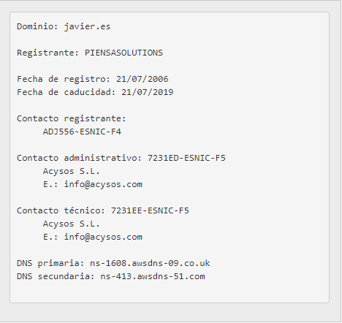

- ¿Qué es un FQDN? Pon un ejemplo.
Full qualifed domain name
www.wikipedia.com

- Lee la información sobre la función de la ICANN en http://www.icann.org/es/participate/what-icann-do-es.htm
Icann es una corporacion de beneficio publico dedicados a mantener internet seguro , estable e iteroperable

- Consulta en la web http://www.iana.org/domains/root/db/ y observa los dominios TLD existentes y cómo se clasifican según la ICANN.
Los ordena por orden alfabetico y por etiquetas de generico ,codigo de pais o de prueba
Tambien pone el administrador TLD

- Consulta la web http://www.iana.org/domains./root/db/ para saber cuál es el operador de registro (registry) que se encarga de los dominios TLD "com", "net" y "es"
.com es de tipo generico y su TLD es Servicios de Registro global de VeriSign
.es es de tipo codigo de pais y su TLD es Red.es
.net es de tipo generico y su TLD es Servicios de Registro global de VeriSign

- Consulta las webs http://root-servers.org/ y http://public-root.com para conocer los servidores raíz, cómo se nombre, dónde se ubican y qué empresas se encargan de su administración.
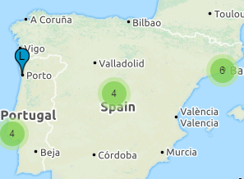

- Deduce el dominio TUNOMBRE+APELLIDO.com, y comprueba que no está reservado en 3 agentes registradores acreditados por RED.ES. Haz una comparativa con 3 presupuestos diferentes probando a cambiar COM, ES y ORG, ¿cuál sale más económica?
www.javierperales.com esta reservado
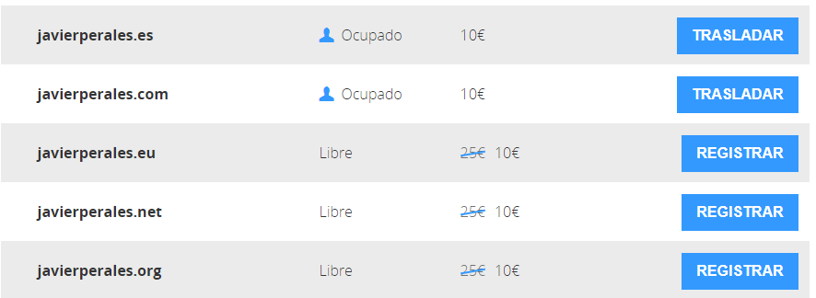



- Registro de dominio gratis con TK. Entra en www.freenom.com e intenta registrar tu dominio con la forma TUNOMBRE+APELLIDO con la IP de otra web.

- ¿Qué diferencia hay entre un servidor primario y uno secundario? Si se cae el primario, ¿responde el secundario
El servidor primario facilita la administracion del espacio
El servidor secundario entra el juego cuando el servidor primario tiene algun problema

- ¿Qué condición debe cumplir un servidor secundario para responder con autoridad por un dominio?
Que tenga los registros del servidor primario para poder dar servicio

- ¿Cuántos servidores primarios hay por zona?
Uno

- A partir de esta página http://www.dnsinf.com/ encuentra los valores del registro SOA de aragon.es

- DNS dinámico: entra en dyndns.org y en no-ip.com. ¿para qué sirven? Pon un ejemplo.
https://dyn.com/dns/ es una pagina para contratar un dns configurable con gran seguridad reconocido por paginas reconocidas
no-ip.com es una web para contratar un hosting gratuito a través de tu ip publica

- Tengo contratado un dominio miblog.com. A dicho dominio le voy a asociar a la IP 80.45.67.89. Además, deseo configurar en el servidor DNS de la empresa que me gestionó el dominio las siguientes cuestiones:

- un servidor ftp del dominio en la dirección 80.35.41.86
- Un servidor web del dominio en la dirección 80.35.41.86
- Un subdominio llamado pepe.miblog.com que es un alias de personal.miblog.com
- Un servidor de correo en la IP del dominio

Piensa cómo serán los RR correspondientes en mi servidor DNS, enuméralos:

DNS EN UBUNTU

- Accede a tu servidor DNS y observa el contenido de los ficheros de configuración de BIND. ¿Qué ficheros son?
Son ficheros de configuración y archivos llave
- Explica el contenido de dichos ficheros

- Haz una copia de estos ficheros.

- El fichero resolv.conf , ¿Para qué sirve? ¿Qué contiene en tu caso? ¿puedes entender su contenido?

Es el archivo de configuración para resolver el DNS

Contiene el nombre del servidor y su ip

- ¿Para qué sirve el archivo /etc/hosts? ¿Existe alguno análogo en Windows?

Este fichero se utiliza para obtener una relación entre un nombre y una dirección ip
En cada línea se especifica una dirección ip y los nombres de maquina que le corresponden

- ¿Para qué sirve el comando HOST? Pon un ejemplo de uso
Sirve para encontrar la direccionj ip del dominio dado y muestra el nombre de dominio para la ip dada

- ¿Con qué RR empiezan todos los archivos de zona?
Por IN
- ¿Para qué sirve en Ubuntu el comando dig? Explica sus variantes según distintos parámetros de dig.
Permite hacer consultas a los servidores dns para comprobar si el dns esta correctamente configurado en nuestra maquina, permite consultar el mapeo de nombres ips y de ips a nombres

- Entra en la web http://www.iana.org/domains/root/db para saber cual es el operador de registro que se encarga de los dominios TLD “com”, “net” y “es”, y “Madrid” y “Barcelona”.
.com
.net
.es
.madrid
.barcelona

- Accede a la web http://www.red.es y consulta la información que ofrece sobre el dominio “es”.

- Ejecuta el comando dig @8.8.8.8 www.garceta.es + trace. Con este comando se le envía una consulta recursiva al servidor DNS 8.8.8.8 preguntando por el nombre www.garceta.es, y se le indica con la opción +trace que muestre el rastro de todo el proceso de resolución. Observa que se pregunta en el primer lugar a un servidor raíz, posteriormente a un servidor autorizado para el dominio .es y por último al servidor autorizado para garceta.es

- Ejecuta tracert -d www.google.es Observa que se muestran todas las IP de los routers, por los que pasan los datagramas IPs hasta llegar al equipo www.google.es. Ahora ejecuta tracert www.google.es
En este caso, el programa tracert hace preguntas DNS inversas para obtener los nombres de dominio que se corresponden con las IPs de los routers.

LA HERRAMIENTA "dig"
Realiza las siguientes prácticas con dig y comenta los resultados, la herramienta dig nos permite hacer consultas DNS para obtener cualquier registro que nos interese. Es muy útil para comprobar el correcto funcionamiento del servicio de DNS.
En su uso más simple solicitamos un registro DNS de tipo A a nuestros resolvers, configurados en el fichero /etc/resolv.conf; si ejecutamos:
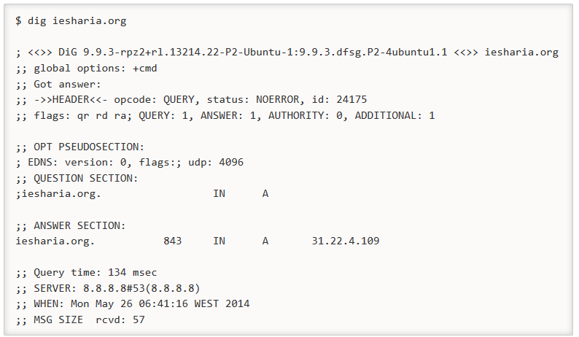
Obtenemos el registro A del nombre de dominio que hemos solicitado, es decir la dirección IP del nombre de dominio proporcionado.
Además se muestra otra información de forma detallada entre la que podemos destacar:
- La petición que hemos realizado.
- Tiempo empleado en obtener la respuesta.
- Servidor de DNS al que se le realiza la consulta
Si queremos que el resultado se muestre en formato corto y sólo nos muestre el resultado de la consulta realizada sin más detalle, añadimos a la petición la opción +short
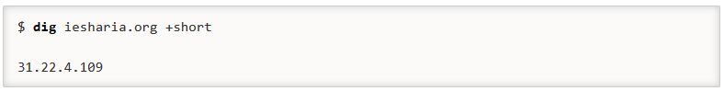
En el que caso de que queramos obtener un registro que no sea un registro A podemos especificarlo a continuación o mediante la opción -t
Para obtener los registros MX de un dominio ejecutamos:
Para obtener los servidores de DNS de un dominios
Para obtener de quien es alias un nombre de dominio:
Para obtener, en caso de que exista, la dirección IPv6 de un dominio ejecutamos:
Si queremos realizar una resolución inversa, esto es, averiguar a qué nombre de dominio apunta una determinada dirección IP utilizamos la opción -x
En el caso de que queramos preguntar a un determinado servidor de DNS en lugar de a los que tenemos configurados como resolvers en el fichero /etc/resolv.conf, debemos usar la @ para indicar el servidor.

